**Release Emails for BlueLounge**

1. **506ARKT(Arketype)**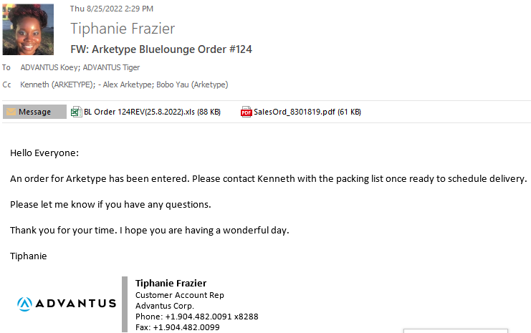
   * **Contacts:** 
     1. **Koey Yeung <** [**Koey.Yeung@go2tigers.com**](mailto:Koey.Yeung@go2tigers.com)**>**
     2. **ADVANTUS Tiger <** [**bluelounge@go2tigers.com**](mailto:bluelounge@go2tigers.com)**>**
     3. **Kenneth (ARKETYPE) <**[**kenneth@arketype.com**](mailto:kenneth@arketype.com)**>**
     4. **Alex Arketype <**[**alex@arketype.com**](mailto:alex@arketype.com)**>**
     5. **Bobo Yau (Arketype) <**[**bobo@arketype.com**](mailto:bobo@arketype.com)**>**
2. **506DXK(Young Vision HK (Limited))**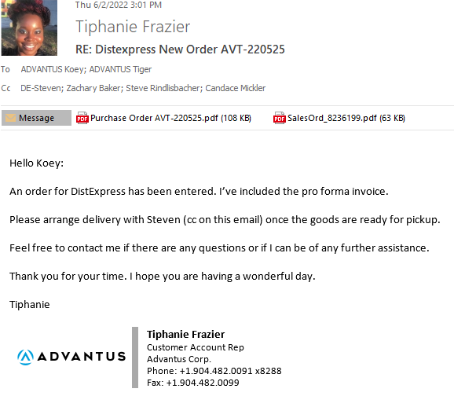
   * **Contacts:** 
     1. **Koey Yeung <** [**Koey.Yeung@go2tigers.com**](mailto:Koey.Yeung@go2tigers.com)**>**
     2. **ADVANTUS Tiger <** [**bluelounge@go2tigers.com**](mailto:bluelounge@go2tigers.com)**>**
     3. **DE-Steven <**[**steven@distexpress.hk**](mailto:steven@distexpress.hk)**>**
     4. **Steve Rindlisbecker <**[**srindlisbacher@advantus.com**](mailto:srindlisbacher@advantus.com)**>**
3. **506DYN (Dynatrend Limited)**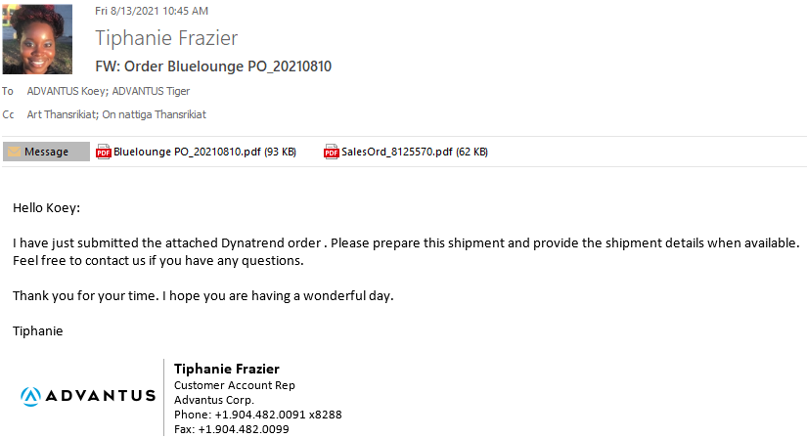
   * **Contacts:** 
     1. **Koey Yeung <** [**Koey.Yeung@go2tigers.com**](mailto:Koey.Yeung@go2tigers.com)**>**
     2. **ADVANTUS Tiger <** [**bluelounge@go2tigers.com**](mailto:bluelounge@go2tigers.com)**>**
     3. **Art Thansrikiat <**[**art@dynatrend-thai.com**](mailto:art@dynatrend-thai.com)**>**
     4. **On nattiga Thansrikiat <**[**on@dynatrend-thai.com**](mailto:on@dynatrend-thai.com)**>**
4. **506FML (Findlay’s)**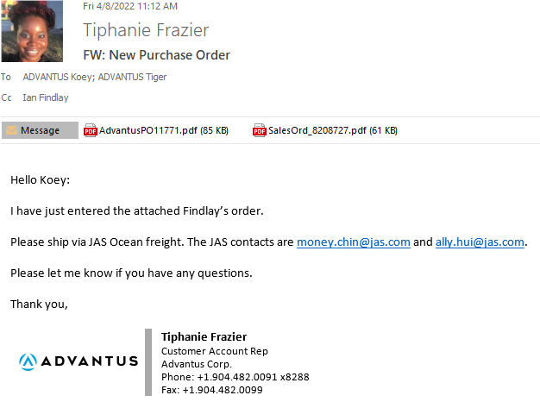
   * **Contacts:** 
     1. **Koey Yeung <** [**Koey.Yeung@go2tigers.com**](mailto:Koey.Yeung@go2tigers.com)**>**
     2. **ADVANTUS Tiger <** [**bluelounge@go2tigers.com**](mailto:bluelounge@go2tigers.com)**>**
     3. **Ian Findlay <**[**ian@findlays.co.nz**](mailto:ian@findlays.co.nz)**>**
5. **506MCB (McBay Pte Ltd)**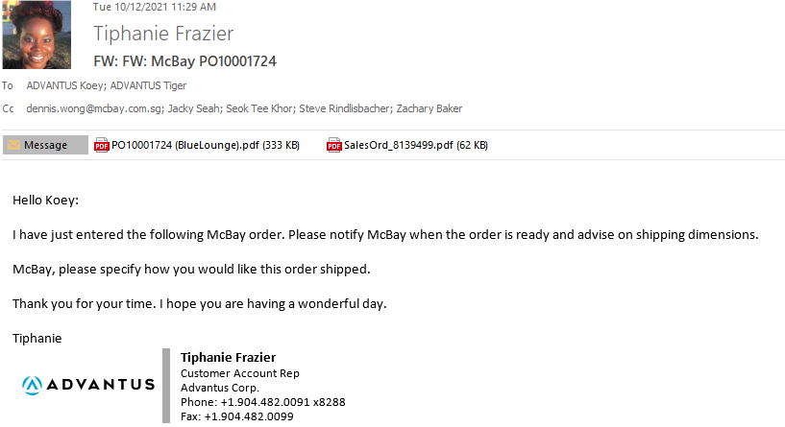
   * **Contacts:** 
     1. **Koey Yeung <** [**Koey.Yeung@go2tigers.com**](mailto:Koey.Yeung@go2tigers.com)**>**
     2. **ADVANTUS Tiger <** [**bluelounge@go2tigers.com**](mailto:bluelounge@go2tigers.com)**>**
     3. **Dennis Wong <**[**dennis.wong@mcbay.com.sg**](mailto:dennis.wong@mcbay.com.sg)**>**
     4. **Jacky Seah <**[**jacky@mcbay.com.sg**](mailto:jacky@mcbay.com.sg)**>**
     5. **Seok Tee Khor <**[**seoktee@mcbay.com.sg**](mailto:seoktee@mcbay.com.sg)**>**
     6. **Steve Rindlisbecker <**[**srindlisbacher@advantus.com**](mailto:srindlisbacher@advantus.com)**>**
6. **506MGA (MacGear Australia)**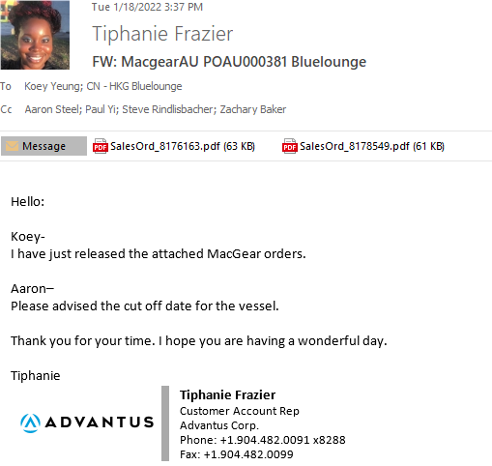
   * **Contacts:** 
     1. **Koey Yeung <** [**Koey.Yeung@go2tigers.com**](mailto:Koey.Yeung@go2tigers.com)**>**
     2. **ADVANTUS Tiger <** [**bluelounge@go2tigers.com**](mailto:bluelounge@go2tigers.com)**>**
     3. **Aaron Steel <**[**aaron@macgeargroup.com**](mailto:aaron@macgeargroup.com)**>**
     4. **Paul Yi <**[**Paul@macgeargroup.com**](mailto:Paul@macgeargroup.com)**>**
     5. **Steve Rindlisbecker <**[**srindlisbacher@advantus.com**](mailto:srindlisbacher@advantus.com)**>**
7. **506SGT (Trinity/DSP, Inc.)**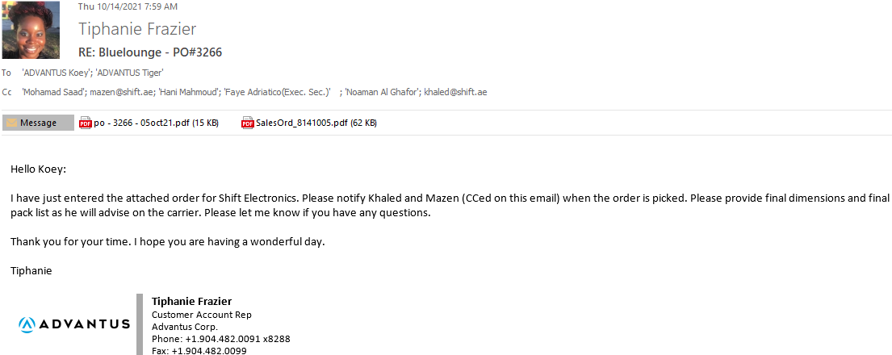
   * **Contacts:** 
     1. **Koey Yeung <** [**Koey.Yeung@go2tigers.com**](mailto:Koey.Yeung@go2tigers.com)**>**
     2. **ADVANTUS Tiger <** [**bluelounge@go2tigers.com**](mailto:bluelounge@go2tigers.com)**>**
     3. **Khaled Shift.AE <**[**khaled@shift.ae**](mailto:khaled@shift.ae)**>**
     4. **Noaman Shift.AE <**[**noaman@shift.ae**](mailto:noaman@shift.ae)**>**
     5. **Mohamad Shift.AE <**[**mohamad@shift.ae**](mailto:mohamad@shift.ae)**>**
     6. **Mazen Khanafer <**[**mazen@shift.ae**](mailto:mazen@shift.ae)**>**
     7. **Hani Shift.AE <**[**hani@shift.ae**](mailto:hani@shift.ae)**>**
     8. **Faye Shift.AE <**[**faye@shift.ae**](mailto:faye@shift.ae)**>**
     9. **Steve Rindlisbecker <**[**srindlisbacher@advantus.com**](mailto:srindlisbacher@advantus.com)**>**
8. **506TRI (Trinity/DSP, Inc.)**

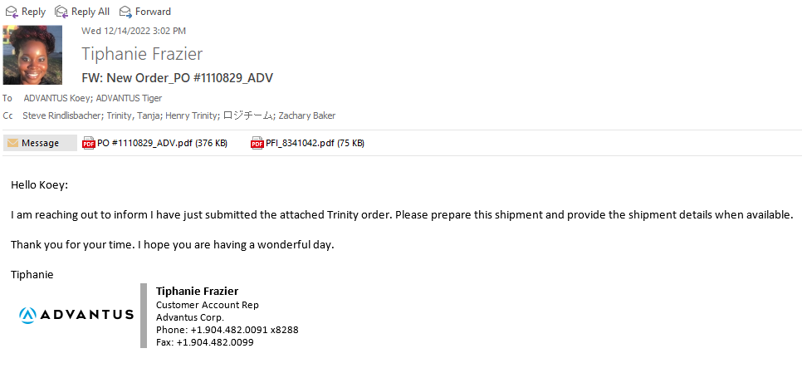

* + **Contacts:** 
    1. **Koey Yeung <** [**Koey.Yeung@go2tigers.com**](mailto:Koey.Yeung@go2tigers.com)**>**
    2. **ADVANTUS Tiger <** [**bluelounge@go2tigers.com**](mailto:bluelounge@go2tigers.com)**>**
    3. **Tanja Trinity <**[**tanja@trinity.jp**](mailto:tanja@trinity.jp)**>**
    4. **Henry Trinity <**[**henry@trinity.jp**](mailto:henry@trinity.jp)**>**
    5. **ロジチーム <**[**logistics@trinity.jp**](mailto:logistics@trinity.jp)**>**
    6. **Steve Rindlisbecker <**[**srindlisbacher@advantus.com**](mailto:srindlisbacher@advantus.com)**>**

1. **508DUT (Duttenhofer GmbH & co KG)**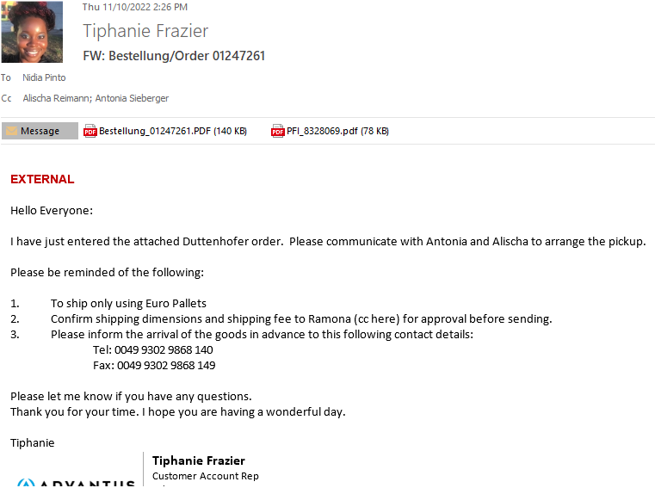
   * **Contacts:** 
     1. **Nidia Pinto <**[**Nidia.Pinto@Go2Tigers.com**](mailto:Nidia.Pinto@Go2Tigers.com)**>**
     2. **Alischa Reimann <**[**a.reimann@duttenhofer.de**](mailto:a.reimann@duttenhofer.de)**>**
     3. **Antonia Sieberger <**[**a.sieberger@duttenhofer.de**](mailto:a.sieberger@duttenhofer.de)**>**
2. **508EXT (eXtremeMem)**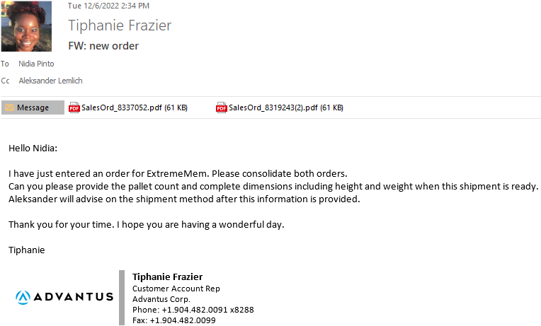
   * **Contacts:** 
     1. **Nidia Pinto <**[**Nidia.Pinto@Go2Tigers.com**](mailto:Nidia.Pinto@Go2Tigers.com)**>**
     2. **Aleksander Lemlich <**[**aleksander.lemlich@extrememem.com**](mailto:aleksander.lemlich@extrememem.com)**>**
3. **508IBT (IBT/Iberoluso Tech)**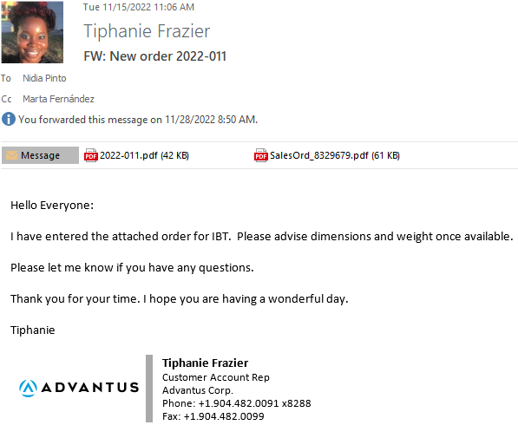
   * **Contacts:** 
     1. **Nidia Pinto <**[**Nidia.Pinto@Go2Tigers.com**](mailto:Nidia.Pinto@Go2Tigers.com)**>**
     2. **Marta Fernández <**[**info@iberoluso.com**](mailto:info@iberoluso.com)**>**
4. **508MOS (2MOSO)**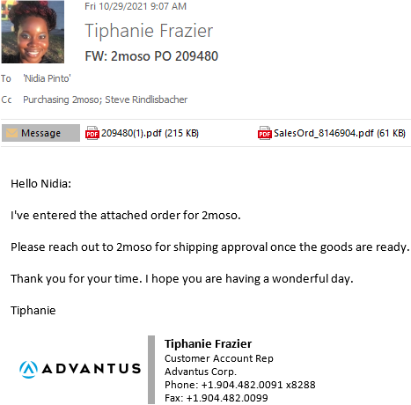
   * **Contacts:** 
     1. **Nidia Pinto <**[**Nidia.Pinto@Go2Tigers.com**](mailto:Nidia.Pinto@Go2Tigers.com)**>**
     2. **Purchasing 2moso <**[**purchasing@2moso.com**](mailto:purchasing@2moso.com)**>**
     3. **Steve Rindlisbacher <**[**srindlisbacher@advantus.com**](mailto:srindlisbacher@advantus.com)**>**
5. **508POR (PortaComp)**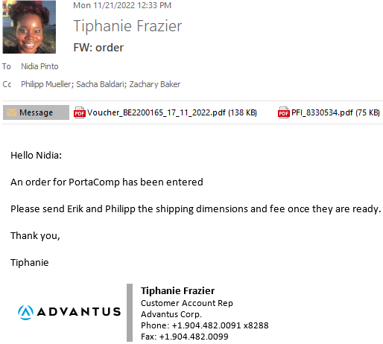
   * **Contacts:** 
     1. **Nidia Pinto <**[**Nidia.Pinto@Go2Tigers.com**](mailto:Nidia.Pinto@Go2Tigers.com)**>**
     2. **Philipp Mueller <**[**philipp.mueller@portacomp.ch**](mailto:philipp.mueller@portacomp.ch)**>**
     3. **Sacha Baldari <**[**Sacha.Baldari@portacomp.ch**](mailto:Sacha.Baldari@portacomp.ch)**>**
6. **508VEN (Vendora Nordic AB)**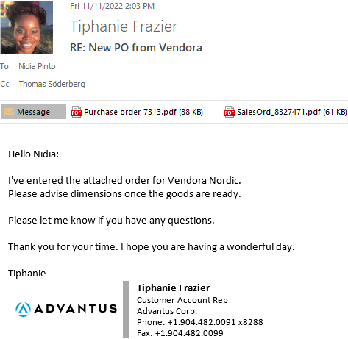
   * **Contacts:** 
     1. **Nidia Pinto <**[**Nidia.Pinto@Go2Tigers.com**](mailto:Nidia.Pinto@Go2Tigers.com)**>**
     2. **Thomas Söderberg <**[**ts@vendora.se**](mailto:ts@vendora.se)**>**